Resources 2019 03 25
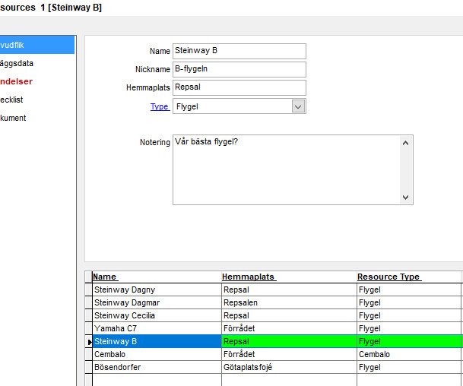

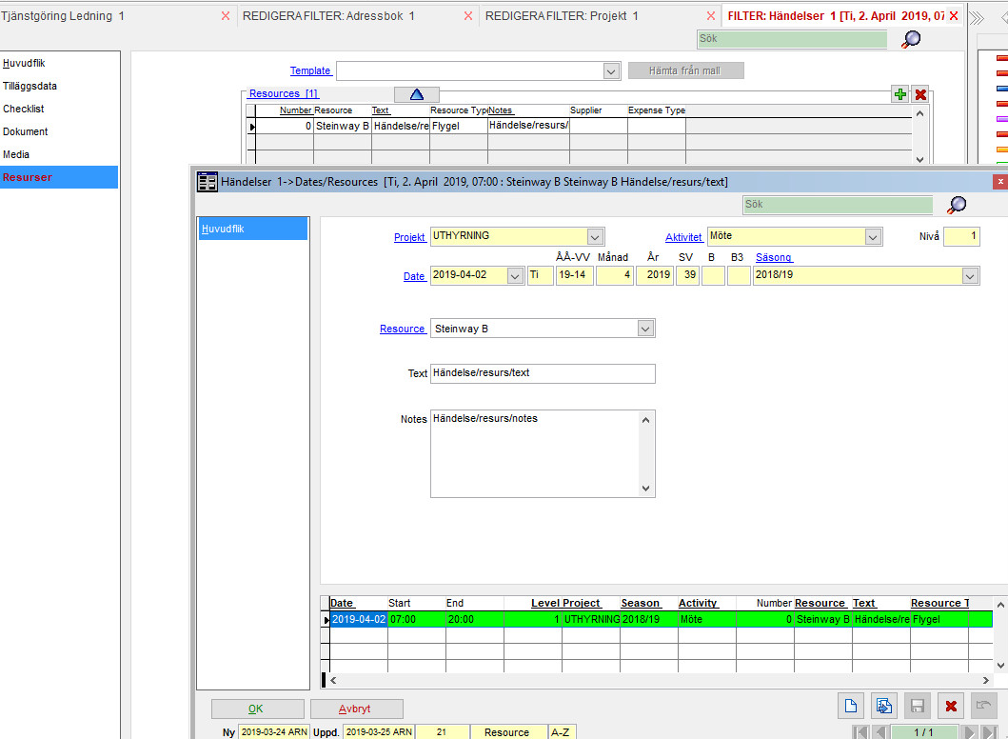
Online: Produktioner

Namn: från resources (ovan till vänster)
Hemma: från resources (där tingesten skall förvaras när den inte används)
Typ: från resources (detaljer om typ i ResorceTypes-fönstret, ovan till höger)
Text: från händelser/resources (fönstret här till höger)
Notes: från händelser/resources (fönstret här till höger)

Mallar:
